**Графический метод решения уравнений и неравенств с параметром**

А. Энс, Д. Комиссаров, С. Пичугин, Я. Нестеров

Муниципальное бюджетное общеобразовательное учреждение лицей при ТПУ, 11 класс

г. Томск

Руководитель: Киреенко Светлана Григорьевна, учитель математики

Актуальность: в последние годы математические задачи с параметром встречаются в заданиях на олимпиадах, ЕГЭ и вступительных экзаменах в высшие учебные заведения. Умение решать данные задачи является залогом получения высокого балла. Очень часто полезным и более эффективным способом решения оказывается графический метод. К сожалению, данный материал чаще всего не изучается в школьной программе и не встречается в школьных учебниках.

Цель:

1. Обобщить и развить новые умения и навыки решения задач с

параметром графическим методом.

1. Научиться работать в команде.

Задачи:

1. Сбор и анализ литературы, источников интернета.
2. Изучить алгоритм решения некоторых задач с параметром с

помощью графического метода.

1. Научиться самостоятельно составлять и решать задачи

подобного типа.

1. Ознакомиться с графическим калькулятором «Desmos».
2. Представить доклад и презентацию.
3. Составить учебное пособие.

**Оглавление**

**Основные приемы решения задач с параметром графическим методом**

1. **Распространенные графические образы**

Рассмотрим самые распространенные графические образы.

1. $y=k∙x+a$, $k=const$. График функции представляет собой семейство прямых, параллельных прямой $y=k∙x$ или совпадающих с ней.

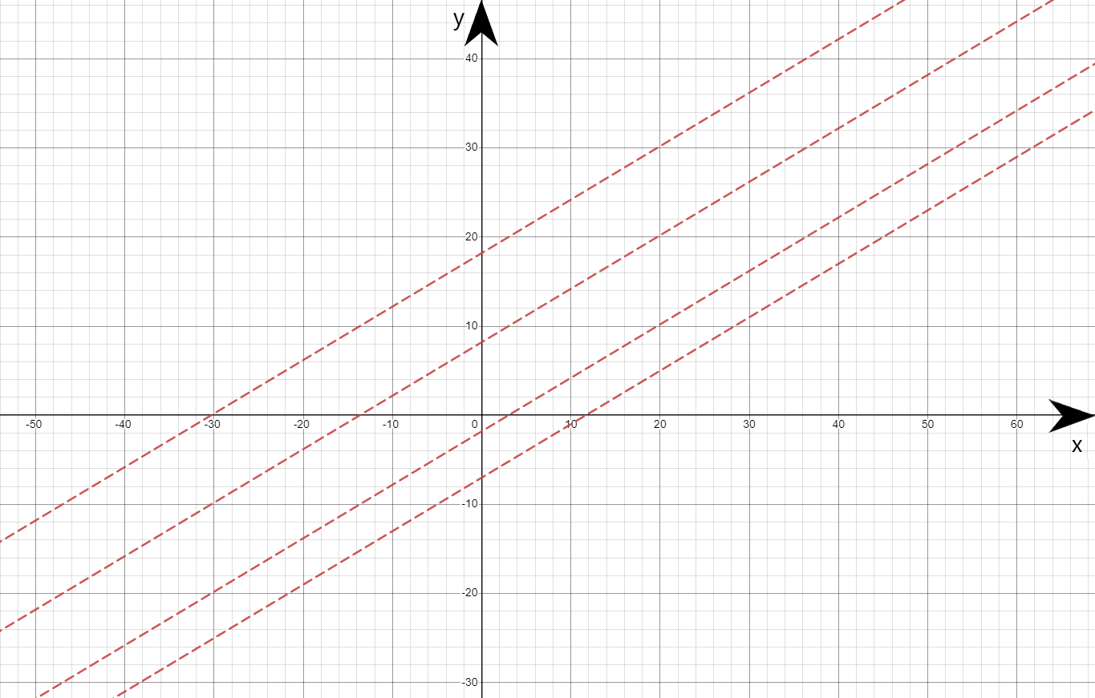

1. $y=a∙\left(x-x_{0}\right)+y_{0},$ $x_{0},y_{0}=const.$ График функции представляет собой пучок прямых, проходящих через точку $\left(x_{0};y_{0}\right)$

*.* 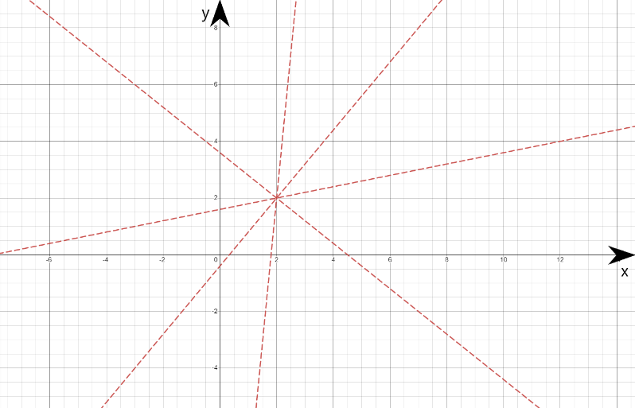

Вот еще распространенные графические образы, применяемые в задачах с параметром:

$$y=|x|$$

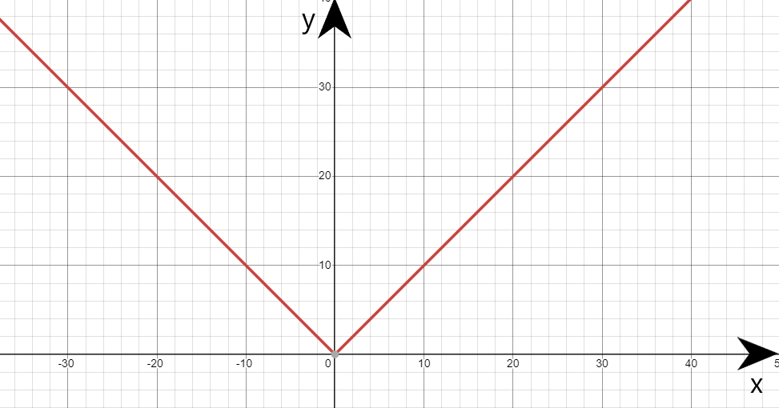

$$y=\sqrt{x}$$

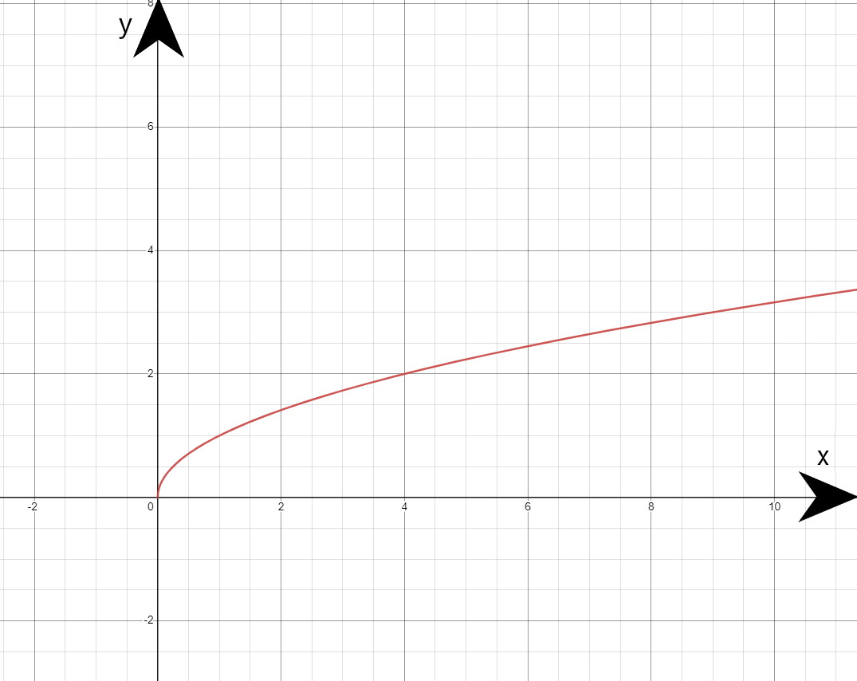

$$y=\frac{k}{x}$$

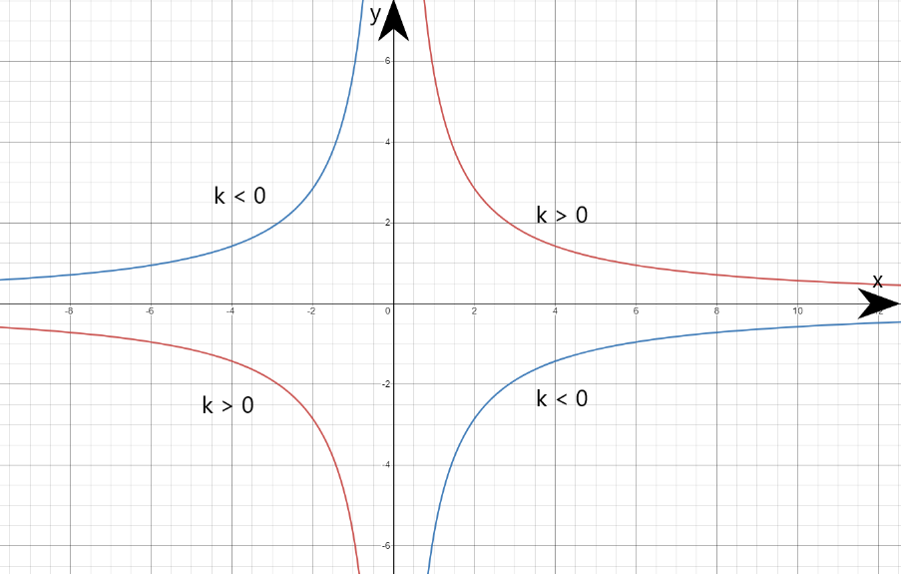

$$y={a∙x}^{2}+b∙x+c, a≠0$$

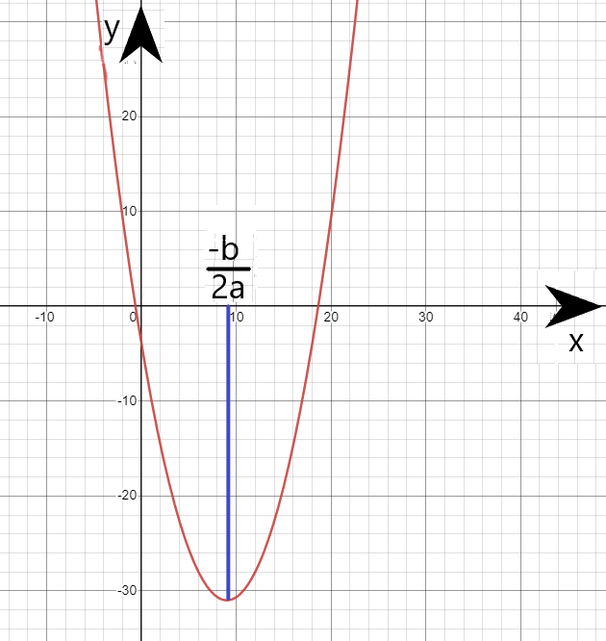

$$\left|y-y_{0}\right|+\left|x-x_{0}\right|=a$$

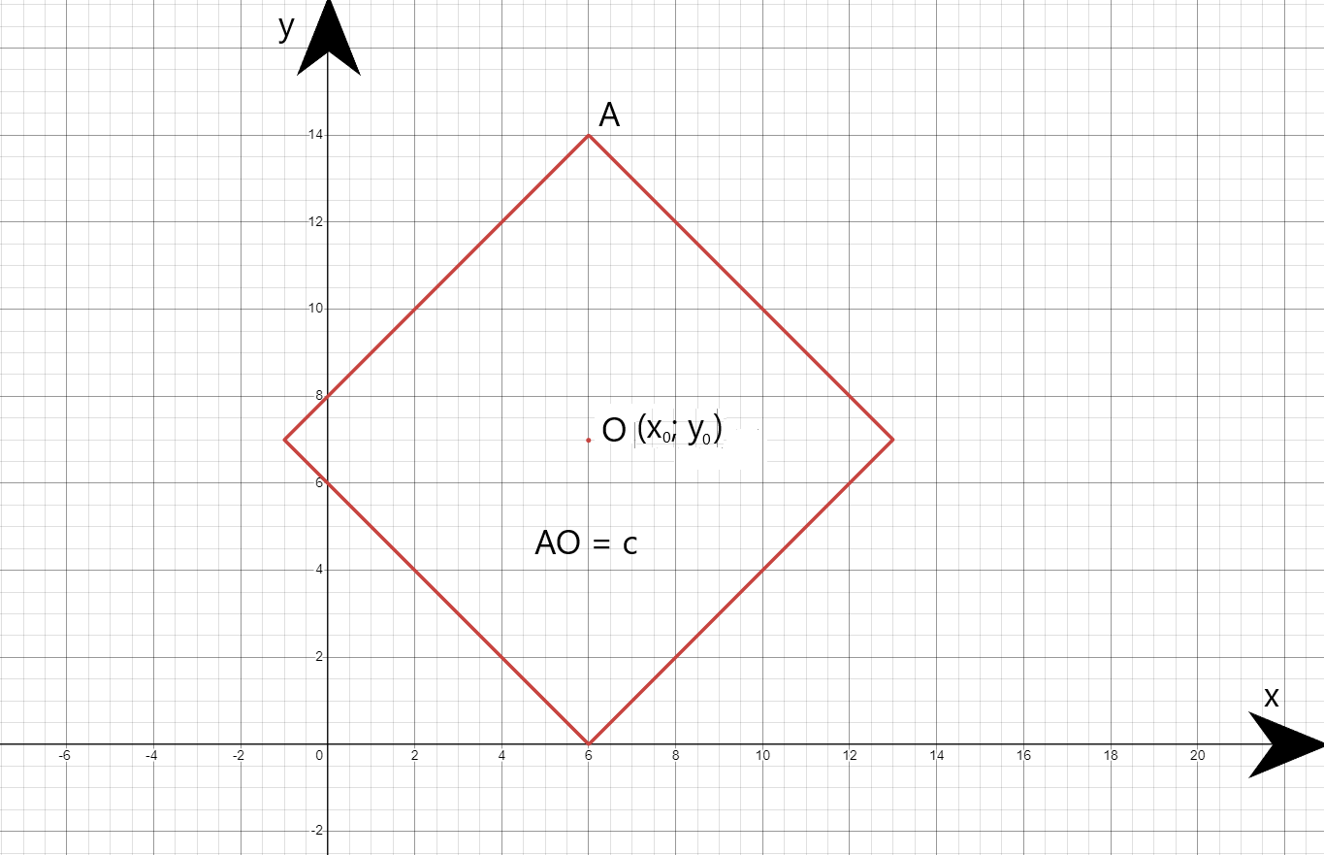

$$({y-y_{0})}^{2}+({x-x_{0})}^{2}=a$$

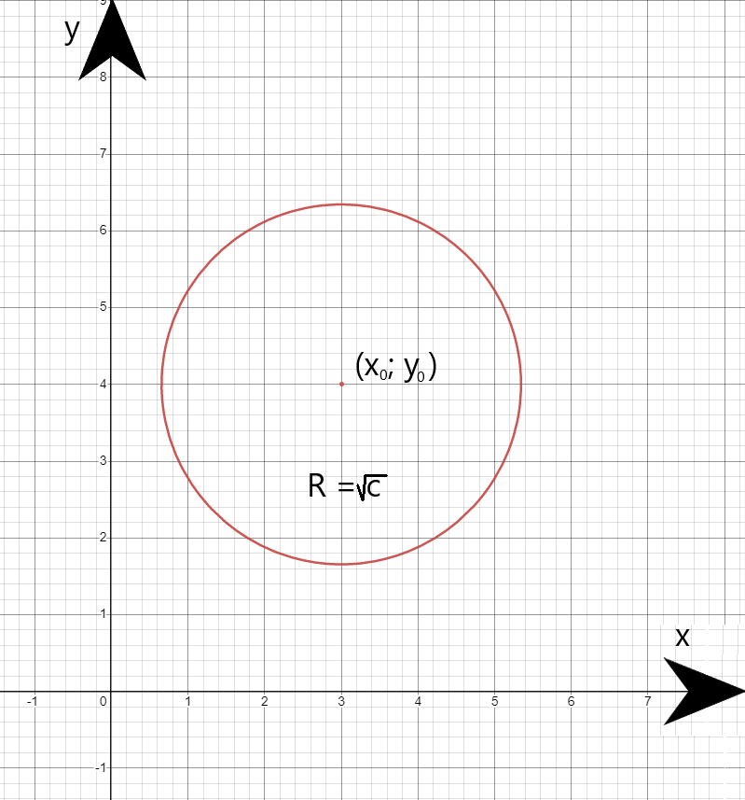

Рассмотрим примеры на применение типичных графических образов:

Пример 1. При каких значениях параметра а система $\left\{\begin{aligned}x^{2}+a^{2}<10x, \\ a+3≥3∙\left|x+1\right|\end{aligned}\right.$ не имеет решений, а каждое из неравенств имеет хотя бы одно решение?

С помощью равносильных переходов перейдем к следующей системе: $\left\{\begin{aligned}x^{2}+a^{2}<10x, \\ a+3≥3∙\left|x+1\right|\end{aligned}\right.⟺⟺ \left\{\begin{aligned}x^{2}-10x+25+a^{2}<25, \\ a≥3∙\left|x+1\right|-3\end{aligned}\right.⟺ \left\{\begin{aligned}{(x-5)}^{2}+a^{2}<5^{2} \{1\}, \\ a≥3∙|x+1|-3 \{2\}.\end{aligned}\right.$

Неравенство {1} задает круг без границ с центром в точке (5; 0) и радиусом 5, а {2} - задает множество точек, расположенных внутри угла, включая границу.

Изобразим на графике оба неравенства и проведем горизонтальные прямые, которые дают пограничные значения для параметра:

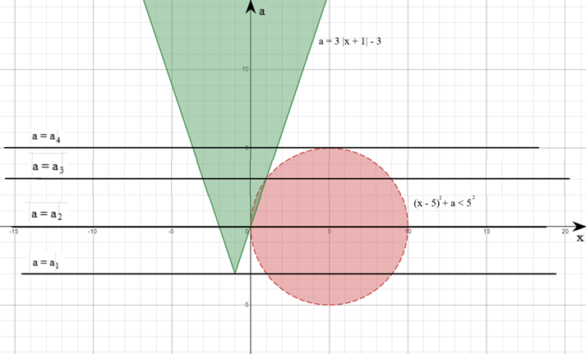

Условия выполняются при $a ∈ [a_{1};a_{2}] ∪[a_{3};a_{4}).$

Введем функцию: $f(x)=3∙|x+1|-3.$ Найдём $a_{1}$ из условия, что $a_{1}=f\left(-1\right)=-3$. Найдем $a_{2} и a_{3}$ как ординаты точек пересечения правой ветви угла $a=3x$ и окружности: $\left\{\begin{aligned}\text{a}\text{ = 3}\text{x}, \\ {\left(x-5\right)}^{2}+a^{2}=25\end{aligned}\right. ⇒⇒ x^{2} - 10x + 25 + 9x^{2}= 25; 10x^{2} - 10x = 0; 10x ∙ (x- 1) = 0;$ $x = 0$ или $x = 1$: при $x = 0, a = 0;$ при $x = 1, a = 3$. Следовательно, $a_{2} = 0,{ a}_{3} = 3.$ Найдём $a_{4}$ из условия, что прямая $a=a_{4}$ касается окружности $⇒a_{4}=5$. Подставляем значения в ответ.

Ответ: а $∈$ [$-3;0$] $∪[3;5)$.

Пример 2. При каких значениях параметра а система $\left\{\begin{aligned}|y|=x^{2} +2 \{1\}, \\ {(x-\sin{a)}}^{2}{+(y-\cos{a}{)}}^{2}=1 \{2\}\end{aligned}\right.$ имеет ровно одно решение?

Уравнение {1} задает 2 параболы: $y=x^{2}+2 и y={-x}^{2}-2$*, а* уравнение {2} задает окружность с центром в точке ($\sin{a}$; $\cos{a}$) и радиусом 1. $\left\{\begin{aligned}x=\sin{a,} \\ y=\cos{a}\end{aligned}\right.⇒x^{2}{+y}^{2}=1$, то есть центр окружности, заданный уравнением {2}, лежит на окружности с центром в начале координат и радиусом 1. Изобразим на графике все случаи, которые дают пограничные значения для параметра:

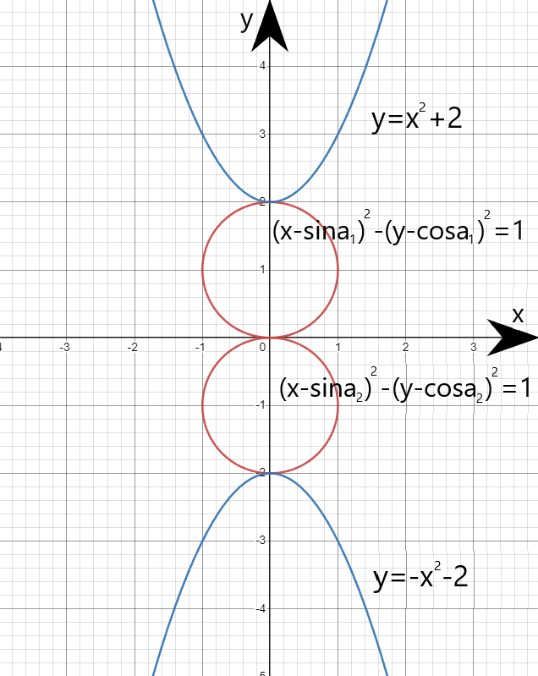

Условия выполняются при $a ∈ \{a_{1};a_{2}\}.$

Найдём $a_{1}$ из условия, что парабола $y=x^{2}+2$ касается окружности $⇒a_{1}=\frac{π}{2}+πn, n∈Z$ . Найдём $a_{2}$ из условия, что парабола $y={-x}^{2}-2$ касается окружности ${⇒a}_{1}=-\frac{π}{2}+πn, n∈Z$ . Подставляем значения в ответ.

Ответ: $а=πn, n∈Z$.

Пример 3. При каких значениях параметра а система $\left\{\begin{aligned}x\sin{a}+y\cos{a=5 \{1\}}, \\ x^{2}{+y}^{2}=a^{2} \end{aligned}\right.$ имеет ровно одно решение?

Найдем точки пересечения уравнения {1} и уравнения окружности с центром в начале координат и радиусом 5: $\left\{\begin{aligned} x^{2}+y^{2}=5^{2}, \\ x\sin{a}+y\cos{a=5}\end{aligned}\right.⟺\left\{\begin{aligned}x^{2}+y^{2}=5^{2}, \\ x=\frac{5-y\cos{a}}{\sin{a}}\end{aligned}\right.⟺\left\{\begin{aligned}({\frac{5-y\cos{a}}{\sin{a}})}^{2}+y^{2}=5^{2}, \\ x=\frac{5-y\cos{a}}{\sin{a}}\end{aligned}⟺\left\{\begin{aligned}\frac{{(5-y\cos{a)}}^{2}+y^{2}{\sin{a}}^{2}-5^{2}{(sin{a)}}^{2}}{{\sin{a}}^{2}}=0, \\ x=\frac{5-y\cos{a}}{\sin{a}}\end{aligned}\right.\right.⟺\left\{\begin{aligned}\frac{25-10y\cos{a+}{(y\cos{a})}^{2}+y^{2}{\sin{a}}^{2}-5^{2}{(sin{a)}}^{2}}{{\sin{a}}^{2}}=0, \\ x=\frac{5-y\cos{a}}{\sin{a}}\end{aligned}\right.⟺\left\{\begin{aligned}\frac{25{(cos{a)}}^{2}-10y\cos{a}+y^{2}}{{\sin{a}}^{2}}=0, \\ x=\frac{5-y\cos{a}}{\sin{a}}\end{aligned}\right.⟺\left\{\begin{aligned}\frac{{(5\cos{a}-y)}^{2}}{{\sin{a}}^{2}}=0, \\ x=\frac{5-y\cos{a}}{\sin{a}}\end{aligned}\right.⟺\left\{\begin{aligned}5\cos{a}=y, \\ x=\frac{5-5{(\cos{a)}}^{2}}{\sin{a}}=5\sin{a.}\end{aligned}\right.$